

**КОТЛЫ**

**ОТОПИТЕЛЬНЫЕ ЭЛЕКТРИЧЕСКИЕ**

**ES-3, ES-4,5, ES-6, ES-7,5,**

**ES- 9, ES-12, ES-15**

**Руководство по эксплуатации**

***УВАЖАЕМЫЙ ПОКУПАТЕЛЬ!***

**Предприятие благодарит Вас за Ваш выбор, а тем самым за доверие к продукции.**

Производитель постоянно работает над усовершенствованием отопительных котлов и повышением их качества, поэтому возможны небольшие различия между описанием и вашим котлом, которые не ухудшают технических характеристик котла.

**ВНИМАНИЕ!**

**Требуйте заполнения торговой организацией свидетельства о продаже котла и талонов на гарантийный ремонт. При покупке проверьте комплектность и товарный вид. После продажи котла завод-изготовитель не принимает претензий по комплектности, товарному виду и механическим повреждениям.**

**Прежде, чем приступить к монтажу и эксплуатации устройства, внимательно изучите эту установку, поскольку правильный монтаж, наладка и обслуживание устройства обеспечит его длительную и безопасную и удовлетворительную эксплуатацию.**

**Оглавление**

|  |  |  |
| --- | --- | --- |
| 1. | Общие указания | 4 |
| 2. | Технические характеристики | 5 |
| 3. | Комплектность | 5 |
| 4. | Требования безопасности | 6 |
| 5. | Описание работы котла | 7 |
| 6. | Режимы работы | 9 |
| 7. | Защитные функции | 10 |
| 8. | Состояние неисправности | 12 |
| 9. | Конструкция котла | 14 |
| 10. | Монтаж и подготовка к работе | 15 |
| 11. | Техническое обслуживание | 23 |
| 12. | Хранение и транспортировка | 24 |
| 13. | Гарантийные обязательства | 25 |
| 14. | Гарантийный талон | 26 |
| 15. | Приложение А. Отрывной талон | 29 |
| 16. | Таблица учета работ по плановому техническому |  |
| обслуживанию | | 35 |

**1. Общие указания**

1.1. Котлы настенные электрические отопительные ES-3, ES-4,5, ES-6, ES-7,5,

ES-9, ES-12, ES-15 (далее - котлы) предназначены для обогрева помещений, оборудованных системой водяного отопления с принудительной циркуляцией, со строительным объемом до 90 м3, 135 м³, 180 м³, 270 м³ соответственно. Тепловые потери помещения не должны превышать номинальную тепловую мощность котла.

Теплова мощность котлов контролируется электронным датчиком и регулируется блоком управления котла. Текущая температура нагрева отображается на панели управления котла.

С помощью соответствующих сенсорных кнопок можно установить желаемую температуру воды. Высокий технический уровень котлов обеспечивается использованием лучших комплектующих мировых производителей. Для экономного использования электроэнергии котлы имеют две степени тепловой производительности, помогает подобрать необходимую мощность в соответствии с тепловыми потерями здания.

1.2. Котлы предназначены для работы от сети переменного тока напряжением 220В ± 10% и частотой 50 Гц (для ES-3, ES-4,5, ES-6, ES-7,5) и 380 ± 10% и частотой 50 Гц (для ES-9, ES-12, ES-15) с защитным заземлением корпуса и могут эксплуатироваться при параллельном подключении в единую отопительную систему.

1.3. Работы по подключению к электрической сети должны выполнять только рабочие организации с электроснабжения (РЭС). Техническое обслуживание проводиться лицами специалистами уполномоченного сервисного центра, которые имеют допуск не ниже третьей группы по электробезопасности.

1.4. Монтаж оборудования должны выполнять организации, имеющие соответствующее разрешение на выполнение этих работ, согласно действующим нормам, правилам и инструкциям. Техническое обслуживание оборудования и ремонт должны выполнять сотрудники уполномоченного сервисного центра (УСЦ).

**ВНИМАНИЕ!**

**Производитель не несет ответственности и не принимает претензий по работе котла при невыполнении или нарушении потребителем требований, изложенных в данном руководстве.**

**Производитель оставляет за собой право вносить изменения в руководство без предупреждения Потребителя.**

**2. ТЕХНИЧЕСКИЕ ХАРАКТЕРИСТИКИ**

Таблица 1. Основные технические характеристики

|  |  |  |  |  |  |  |  |
| --- | --- | --- | --- | --- | --- | --- | --- |
| **Описание параметра** | **ES-3** | **ES-4,5** | **ES-6** | **ES-7,5** | **ES-9** | **ES-12** | **ES-15** |
| 1. Потребляемая мощность, кВт | 3 | 4,5 | 6 | 7,5 | 9 | 12 | 15 |
| 1.1.Ступень мощности «I», кВт | 1 | 1,5 | 2 | 2,5 | 3 | 4 | 5 |
| 1.2.Ступень мощности «II», кВт | 2 | 3 | 4 | 5 | 6 | 8 | 10 |
| 2. Мощность (макс.), кВт,±10% | 3 | 4,5 | 6 | 7,5 | 9 | 12 | 15 |
| 3. Коэффициент полезного действия,% | 99 | | | | | | | | |
| 4. Номинальное напряжение, В,±10% | 220 | 220 | 220/380 | 220/380 | 380 | 380 | 380 |
| 5. Номинальный ток (макс), А,±10% | 14 | 20 | 34 / 3х11 | 34 / 3х11 | 3х14 | 3х18 | 3х23 |
| 6. Номинальная частота тока, Гц | 50 | | | | | | | | |
| 7. Сечение кабеля (медь CU), мм2 | 3 x 2,5 | 3 x 4 | 3 x 4 / 5 x 1,5 | 3 х 6 / 5 x 2,5 | 5 x 2,5 | 5 х 2,5 | 5 x 4 |
| 8. Максимальная температура воды, 0С | 80 * | | | | | | | | |
| 10.Рабочее давление воды в отопительной системе, МПа | 0,2 | | | | | | | | |
| 11. Регулирование температурой воды | Электронное | | | | | | | | |
| 12. Регулирование температурой воздуха в помещении | Электронное, от 10 0С до 40 0С * | | | | | | | | |
| 13. Габаритные размеры, мм, не более  - ширина  - глубина  - высота | 190  118  512 | | 190  118  662 | | | | | |
| 14. Масса, кг, не более | 4,5 | | 6 | 6,2 | 6,5 | 7,5 | 9 |
| 15. Размер соединительных патрубков:  - Вход обратной холодной воды  - Выход нагретой воды, подача | G3/4  G3/4 | | | | | | | | |

* - колебания температуры ± 100С

**3. КОМПЛЕКТНОСТЬ**

В комплект поставки котла входят:

|  |  |
| --- | --- |
| - котел отопительный | - 1 шт. |
| - руководство по эксплуатации | - 1 шт. |
| - упаковка | - 1 шт. |
| Примечание: Вспомогательные материалы для монтажа устройства в комплект поставки не входят и должны быть приобретены отдельно. | |

**4. Требования безопасности**

4.1. Подключение котла к электросети производить тремя одножильный проводами. В случае подключения к сети 220В

(L - N - PE) или пятью одножильными проводами при подключении к сети 380В (3xL - N - PE). Сечения проводов показаны в Таблице 1 п.7.

4.2. При подключении котла необходимо выполнять защитное заземление в соответствии с требованиями НПАОП 40.1-1.20-98 "Правил безопасной эксплуатации электроустановок".

4.3. Эксплуатация котла разрешается лицам, достигшим 18 летнего возраста, ознакомились с данной установкой и получили инструктаж по правилам безопасности и эксплуатации электрического оборудования от работников предприятия по электроснабжения (РЭС) или специалистов АСЦ.

4.4. Котел для эксплуатации должен быть установлен с соблюдением всех нормативных требований, действующих норм, правил и инструкций.

4.5. Не допускается:

- оставлять работающий котел без присмотра более чем на сутки

- пользоваться котлом при неисправной автоматике безопасности, разбирать и ремонтировать ее самостоятельно;

- эксплуатировать котел в закрытой системе отопления без предохранительного клапана и расширительного бака;

- пользоваться котлом без защитного заземления;

- пользоваться горячей водой из системы отопления для бытовых нужд.

4.6. Все электрические подключения к котлу и устранения неисправностей следует выполнять с отключением котла от электросети.

4.7. При обнаружении неисправностей (СМ п.8 руководства) в работе котла немедленно обратитесь ближайшего к Вам АСЦ или организации Вас поставляет электричество (РЕС) и до устранения неисправностей котел не использовать.

4.8. Техническое обслуживание электрической части должна проводиться лицами, имеющими допуск не ниже III группы по электробезопасности.

**5 Описание работы котла**

**5.1. Панель управления.**

**ВНИМАНИЕ!** Все кнопки панели управления и индикации котла имеют сенсорную характеристику. Достаточно приложить или прикоснуться пальцем руки к индикатору кнопки для активации действия. Запрещено нажимать на кнопки с применением чрезмерной силы для предотвращения повреждения панели.

Панель управления предназначена для настройки рабочих режимов котла, установка температуры нагрева и отображения информации о состоянии котла.

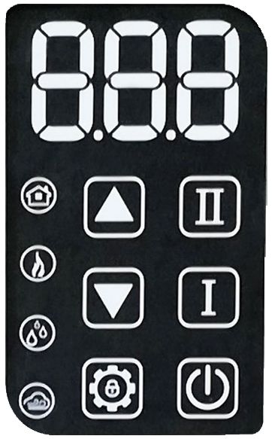

**Основные знаки и описание кнопок:**

* цифровой дисплей отображает температуру (0С) и сервисные знаки (Е, S).
* **кнопка** «СЕТЬ». Включена светит белым цветом, выключена светит красным цветом.
* **кнопка** «Настройки».
* **кнопка** первая ступень мощности.

Включено - подсвечивается, выключено - гаснет.

* **кнопка** вторая ступень мощности. Включено - подсвечивается, выключено - гаснет.
* **кнопки** увеличение и уменьшение температуры.
* Индикатор режима нагрева с комнатным термостатом с сухим контактом (ON / OFF).
* Индикатор работы котла при нагревании отопления.
* Индикатор режима нагрева «Нагрев воды отопления» - нагрев воды отопления до установленной температуры.
* Индикатор режима нагрева «Температура воздуха». Нагрев отопления до установленной температуры в комнате. Контроль температуры в комнате по электронному датчику температуры (Т2 см рис.6). Нагрев воды в системе отопления до установленной температуры в режиме «нагрев воды отопления».

Любое нажатие на кнопку активной панели управления сопровождается однократным звуковым сигналом.

**5.2. Порядок включения и выключения котла.**

Если питание котла включено и светит кнопка «СЕТЬ» ****красным светом, котел находится в режиме «Выкл». нажмите кнопку****. Звучит звуковой сигнал, все сенсорные кнопки освещаются. На цифровом дисплее отображается температура воды в котле. Котел переходит в режим включен (белый свет****) И находится в рабочем состоянии. Нажмите кнопку**** снова, цифровой дисплей отключается, а котел вернется в режим «Выкл».

**5.3. Порядок работы и настройки котла**

**Внимание!** Если котел находится длительное время в режимы ожидания или работы, надо коснуться кнопки  на 2-3 секунды для активации дисплея панели управления.

5.3.1. В рабочем состоянии нажмите кнопку I-й степени Индикатор нагрева  и индикатор режима светятся. Мощность I-й степени СМ табл.1. Нажмите кнопку I-й степени еще раз, индикатор нагрева гаснет.

5.3.2. В рабочем состоянии нажмите кнопку II-й степени**** Индикатор нагрева  и индикатор режима воды светятся. Мощность II-й степени СМ табл.2. Нажмите кнопку II-й степени, индикатор нагрева воды гаснет.

5.3.3. В рабочем состоянии нажмите кнопки I-й степени и II-й степени  Индикатор нагрева  и индикатор режима светятся. Мощность I-й степени и II-й степени СМ табл.1. Снова нажмите кнопку и  I-й степени и II-й степени мощности, индикатор режима нагрева воды гаснет. До тех пор, пока активные и светят кнопки и  Индикатор нагрева  светиться при включенных нагревательных элементах (ТЭНах).

**6. Режимы работы.**

* 1. **Нагрев помещений в режиме «Нагрев воды отопления»** **(Контролируется температура теплоносителя).**

В этом режиме котел контролирует и поддерживает температуру нагрева воды в системе отопления.

В рабочем состоянии нажмите (2-3сек.) кнопку Настройка по умолчанию светится режим  , а кнопки не активированы. Нажмите на кнопку еще несколько раз и выберите режим . Мигает 10 раз установленная температура отопления. Пока мигает температура нажмите на подсвеченные кнопкидля изменения температуры в этом режиме. После изменения температуры 10 раз мигает дисплей, запоминаются изменения и котел возвращается к работе. В этом режиме котел нагревает воду в системе отопления до установленной температуры и поддерживает ее на заданном уровне.

Кнопками  и  выберите нужную мощность.

* 1. **Нагрев помещений в режиме  «Температура воздуха» (с датчиком температуры).**

В этом режиме котел контролирует и поддерживает температуру воздуха в помещении, где установлен датчик температуры воздуха (СМ Рис.6, датчик «Т2»). Датчик температуры воздуха закреплен на трубке обратки внутри котла. Датчик необходимо устанавливать напротив входной двери в комнате, на высоте 1,2 ÷ 1,5 м.

1. В рабочем состоянии нажмите (2-3сек.) Кнопку Настройка по умолчанию светится режим  , а кнопки не активированы. Нажмите на кнопку еще несколько раз и выберите режим . Мигает 10 раз установленная температура отопления. Пока мигает температура нажмите на подсвеченные кнопкидля изменения температуры в этом режиме. После изменения температуры 10 раз мигает дисплей и запоминается установленная температура теплоносителя.

2. Нажмите на кнопку еще несколько раз и выберите режим . Мигает 10 раз установленная температура воздуха. Пока мигает температура нажмите на подсвеченные кнопкидля изменения температуры в этом режиме. После изменения температуры, 10 раз мигает дисплей, запоминаются изменения и котел возвращается к работе. В этом режиме индикация температуры на панели управления отображается в последовательности - 20 сек. температура воздуха, 10 сек. температура котла.

Кнопками  и  выберите нужную мощность.

**ВНИМАНИЕ!**

В рабочем состоянии котла должны быть включены кнопки  или .

**ВНИМАНИЕ! При работе котла в режиме  температура нагрева теплоносителя должна быть выше температуры в помещении, в котором установлен датчик температуры воздуха!**

* 1. **Нагрев помещений режим «Термостат»  (с комнатным термостатом).**

В этом режиме котел контролирует и поддерживает температуру воздуха в помещении, где установлен комнатный термостат (СМ Рис.6, клеммы «ТА») с «сухим» контактом.

Подключите комнатный термостат согласно п. 10.6.

1. В рабочем состоянии нажмите (2-3сек.) кнопку Настройка по умолчанию светится режим  , а кнопки не активированы. Нажмите на кнопку еще несколько раз и выберите режим . Мигает 10 раз установленная температура отопления. Пока мигает температура нажмите на подсвеченные кнопкидля изменения температуры в этом режиме. После изменения температуры 10 раз мигает дисплей и запоминается установленная температура теплоносителя.

2. Нажмите на кнопку еще несколько раз и выберите режим ****. Котел принимает команду для включения от комнатного термостата. После изменения режима работы через 10 сек. запоминаются изменения и котел возвращается к работе. На дисплее отображается актуальная температура воды в котле.

Во время работы котла в режиме отопления на дисплее отображаются кнопка и попеременно каждые 20 сек. индикаторы нагрева, режимов и актуальная температура теплоносителя в этих режимах.

**Примечание.** После проведения настроек котла работа на нагрев начинается через 50 сек.

**ВНИМАНИЕ!** В рабочем состоянии котла должны быть включены кнопки  или **.**

**ВНИМАНИЕ! При работе котла в режиме нагрева температура нагрева теплоносителя должна быть выше температуры в помещении, в котором установлен датчик температуры воздуха!**

1. **Защитные функции.**
   1. **Режим блокировки от детей**

Режим блокировки панели управления от детей автоматически активируется, если на котле не будет никакой операции в течение 20 секунд. Также функция блокировки активируется при нажатии на кнопку в рабочем состоянии в течении 5 сек.

* 1. **Защита от перегрева.**

Если температура на выходе превышает 90°C, появляется код ошибки E3 (мигает), и нагрев прекращается, пока температура не снизится до 65°C. После снижения температуры котел возвращается в рабочее состояние. После повторения перегрева, котел перестает нагревать и на дисплее отображается ошибка Е3. Нужно обратиться в сервисную организацию.

Если температура нагрева воды в котле превысит 110°C, тогда сработает аварийный термостат, который отключит котел от электросети.

Для восстановления работы котла необходимо отключить котел от электросети, выключить автоматический выключатель на входе в котел. Снять переднюю панель и проконтролировать отсутствие напряжения на клеммах котла соответствующим исправным инструментом.

Открутить винты панели управления и аккуратно отвести в сторону панель управления.

Нажать на кнопку защитного термостата. Все операции повторить в обратном порядке. Если при включении главного автоматического выключателя котел не включиться, то необходимо вызвать специалиста сервисной организации.

* 1. **Защита от замерзания.**

Данная функция защищает котел от замерзания и активная для всех режимов работы. При снижении температуры котла ниже +50C или температуры в помещении, где установлен датчик температуры воздуха «Т2» (СМ Рис.6) будет ниже +50C, котел включится на максимальную мощность. Котел вернется в рабочее состояние после нагрева воды в системе отопления до +300С или после нагрева воздуха в помещении до +100C. Эта функция активна при условиях, если котел подключен к электросети.

1. **Состояние неисправности.**

Электрический котел обрабатывает и отображает коды неисправности, которые отображаются на дисплее панели управления.

Все возможные неисправности и методы их устранения сведены в таблицу.

|  |  |  |  |
| --- | --- | --- | --- |
| код ошибки | описание неисправности | возможная причина | устранение |
| Е1 | Отсутствие информаций от датчика котла Т1 | Отсутствует контакт клеммы датчика с платой, обрыв | Установите клемму датчика в соответствующий разъем на плате. Обратитесь в сервис к специалисту. |
| Е1 | Температура среды котла не в диапазоне измерения датчика | Обратитесь в сервис к специалисту. |
| Е1 | Неисправный датчик | Обратитесь в сервис к специалисту. |
| Е2 | Отсутствие информаций от датчика температуре воздуха Т2 | Отсутствует контакт клеммы датчика с платой, обрыв | Установите клемму датчика в соответствующий разъем на плате. Обратитесь в сервис к специалисту. |
| Е2 | Температура среды котла не в диапазоне измерения датчика | Котел будет работать в режиме нагрева системе отопления. Обратитесь в сервис к специалисту. |
| Е2 | Неисправный датчик | Обратитесь в сервис к специалисту. |
| Е3 | Перегрев | Котел получил значительного перегрева больше 800C | Отключите котел от электросети.  проверьте:  - давление воды в системе отопления;  - краны системы отопления открыты или нет;  - работу насоса.  Обратитесь в сервис к специалисту. |
| S1 | Утечка тока | Возможный ток утечки | Обратитесь в сервис к специалисту. |
|  | Кнопка  не светит | Отсутствует напряжение электропитания | Проверит автоматической выключатель на входе в котел |
| Сработал защитный термостат перегрева | Нажмите кнопку защитного термостата перегрева или обратитесь в сервис к специалисту. |
| Сработал защитный предохранитель в блоке реле | Замените предохранитель в блоке реле |
| Отсутствует контакт платы управления с блоком питания | Подсоединить разъем к блоку питания |
|  | Котел не нагревает до заданной температуры (800С) | Котел греет одним ТЭНом или недостаточно установлена ​​температура нагрева | Проверьте настройки СМ п.6 руководства |
| Мощность котла не соответствует системе отопления | Заменить котел на более высокую мощность |
| Вышел из строя ТЭН или кабель в котле | Обратитесь в сервис к специалисту. |
| Вышел из строя блок реле | Обратитесь в сервис к специалисту. |
| Вышел из строя датчик температуры | Обратитесь в сервис к специалисту. |
|  | Котел не реагирует на команды комнатного термостата | Отсутствует контакт котла с термостатом | Проверьте работу термостата и целостность кабеля и соединений.  Обратитесь в сервис к специалисту. |
| Вышел из строя блок реле или панель управления | Обратитесь в сервис к специалисту. |
|  | Отсутствует любая реакция на блоке управления | Вышел из строя блок управления | Обратитесь в сервис к специалисту. |

После окончания отопительного сезона необходимо отключить котел от электросети и почистить внешние части от пыли и грязи.

1. **Конструкция котла**

Котел отопительный электрический ES-3, ES-4,5, ES-6, ES-7,5, ES-9, ES-12, ES-15 изображен на рис. 1.

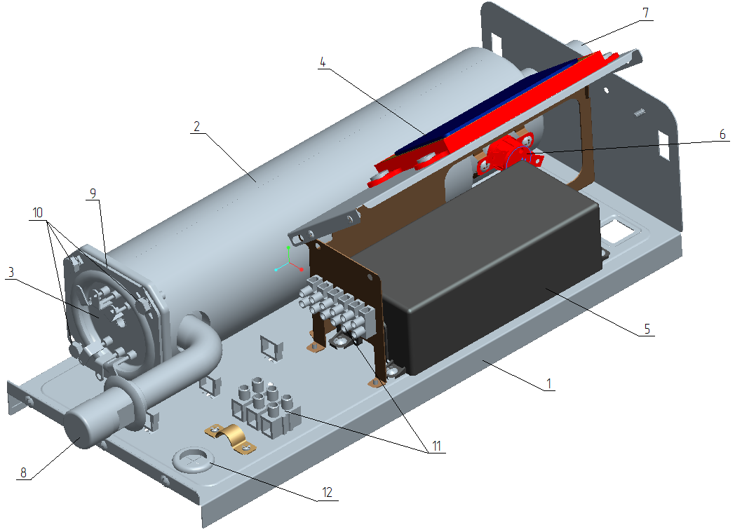

**Рисунок 1. Котел отопительный электрический**

**ES-3, ES-4,5, ES-6, ES-7,5, ES-9, ES-12, ES-15**

1 - Каркас;

2 - Теплообменник с изоляцией;

3 - Блок ТЭН;

4 - Панель управления

5 - Блок питания и реле;

6 - Термовыключатель;

7 - Патрубок G3 / 4 (выход к СО);

8 - Патрубок G3 / 4 (вход с СО)

9 - Фланец и уплотнительное кольцо;

10 - Болты крепления;

11 - Клеммы электропитания котла, насоса и комнатного термостата

12 - Заглушка

9.1. Котел, согласно Рис. 1, представляет собой каркас поз.1 на котором закреплен теплообменник из нержавеющей стали с теплоизоляцией поз.2. В нижней части теплообменника расположен блок термоэлектронагревателей (ТЭНов) поз.3.

9.2. Спереди расположен сенсорный блок управления поз.4 для настройки и контроля за температурой воды в системе отопления в пределах от +300С до +800С и воздуха в помещении от +100С до +400С.

9.3. Защитный термовыключатель поз.6 служит для отключения котла при аварийном превышении температуры, когда температура нагрева превышает +1100С.

9.4. Блок клеммных колодок поз.11 для подключения силового кабеля электросети, насоса и комнатного термостата «ТА».

9.5. Снизу расположена заглушка поз.12 для подключения внешнего кабеля. В нижней и верхней части котла расположены патрубки для присоединения котла к системе отопления поз.7 и поз.8.

9.6. Датчик температуры котла расположен внутри трубки блока ТЭНов (модель

ES-3) или на корпусе теплообменника котла.

9.7. Плата реле с блоком питания поз.5.

9.8. ТЭН внутри теплообменника крепится с помощью фланца поз.9 и болтов поз.10. Герметичность обеспечивает силиконовая прокладка между ТЭНом и теплообменником. Котел облицован съемной декоративной панелью. Габаритные размеры котла приведены на Рис. 2. и Рис. 3. Схема подключения котла к электросети приведена на рисунках 6.1., 6.2., 6.3. в зависимости от типа котла.

**10. МОНТАЖ И ПОДГОТОВКА К РАБОТЕ**

Работы по подключению к электрической сети должны выполнять только рабочие организации энергообеспечения (местного РЭС), которые имеют допуск не ниже II группы по электробезопасности при обязательном выполнении требований ПУЭ, ПТЭ и ПТБ и действующего законодательства Российской Федерации.

**ВНИМАНИЕ! Защитное заземление котла обязательно! Без подключения котла к контуру заземления гарантийные обязательства на котел не распространяются.**

10.1. Установку и монтаж котла следует выполнять согласно проектной документации. Устанавливать котел необходимо так, чтобы расстояние до легковоспламеняющихся материалов и строительных конструкций составляла не менее 0,25 м. Необходимо обеспечить свободное пространство над котлом не менее 300 мм и под котлом не менее 500 мм для проведения обслуживания и регламентных работ. Если это условие не будет выполнено, возможные дополнительные расходы Потребителем за демонтаж котла с места установки.

10.2. Монтаж котла на стену необходимо проводить после оценки несущей способности стены для безопасного и надежного подвешивания котла. Котел необходимо прикрепить **только в вертикальном положении (выход из котла вверху, вход в котел внизу)** соответствующим соединяющим материалом (дюбели, болты и др.) согласно Рисунка 3.

10.3. В помещении должна быть температура воздуха от +50С до + 400С, относительная влажность не более 85%. Запрещено устанавливать котел в душевых или ванных комнатах.

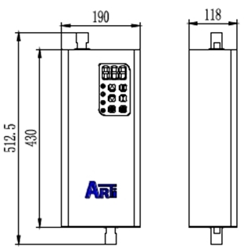 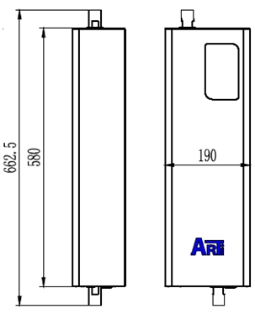

**а) б)**

**Рисунок 2. Габаритные размеры.**

**а) ES-3, ES-4,5; б) ES-6, ES-7,5, ES-9, ES-12, ES-15**

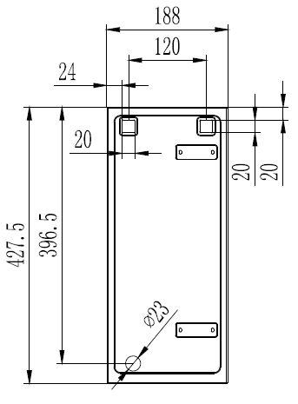 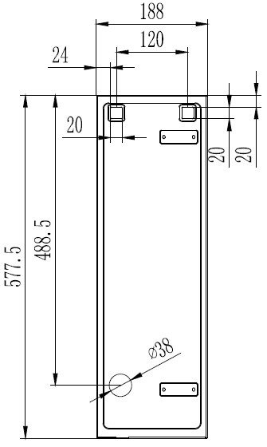

а) б)

**Рисунок 3. Габаритные размеры для крепления на стены.**

**Вид с тыльной стороны котла.**

**а) ES-3, ES-4,5; б) ES-6, ES-7,5, ES-9, ES-12, ES-15**

**Вид снизу Вид сверху**



**Рисунок 4. Габаритные размеры для подключения**

**к системе отопления ES-3, ES-4,5.**

**Вид снизу Вид сверху**



**Рисунок 5. Габаритные размеры для подключения**

**к системе отопления ES-6, ES-7,5, ES-9, ES-12, ES-15.**

10.4. Подключение котла к электрической сети.

Снять облицовку, открутив сверху и снизу винты. Подключить котел к электрической сети с помощью зажимов (согласно Рис. 6). Монтаж силовых цепей выполнить от автоматического выключателя до клеммы XT1 (L-N-PE) проводом ПВС сечением в соответствии с табл.1., к насосу проводом ПВС 3х0,75мм2 клеммная колодка ХТ2 (L-N-PE). Монтаж цепей управления для подключения датчика температуры выполнить руководством МГШВ 0,75мм2. Длина провода до 30 метров. Если требуется увеличить длину провода, нужен кабель большего сечения.

10.5 Котел подключают, в зависимости от мощности, к однофазной электрической сети напряжением 220В частотой 50Гц или к трех фазной электрической сети с номинальным напряжением 380В частотой 50Гц.

Перед котлом обязательно установить автоматический выключатель, технические характеристики которого соответствуют параметрам, которые приведены в таблице 2.

**Подключение котла к контуру заземления обязательно.**

Таблица 2

|  |  |  |  |  |  |
| --- | --- | --- | --- | --- | --- |
| Тип котла | ES-3 | ES-4,5 | ES-6, ES-7,5 | ES-9 | ES-12, ES-15 |
| Автоматический выключатель, двухполюсного, In, не менее  А при 220В | 20 | 25 | 40 |  |  |
| Автоматический выключатель, трех полюсный, In, не менее  А при покупке 380 | - | - | 16 | 16 | 25 |

10.6. Подключение комнатного термостата.

10.6.1. Отключить автоматический выключатель.

10.6.2. Снять облицовку, открутив сверху и снизу винты. Подключить к котлу комнатный термостат с помощью зажимов (согласно Рис. 6, клеммы  «ТА»). Подключение термостата выполнить руководством ПВС 2х1 мм2. Длина провода до 30 метров. Если требуется увеличить длину провода, нужен кабель большего сечения.

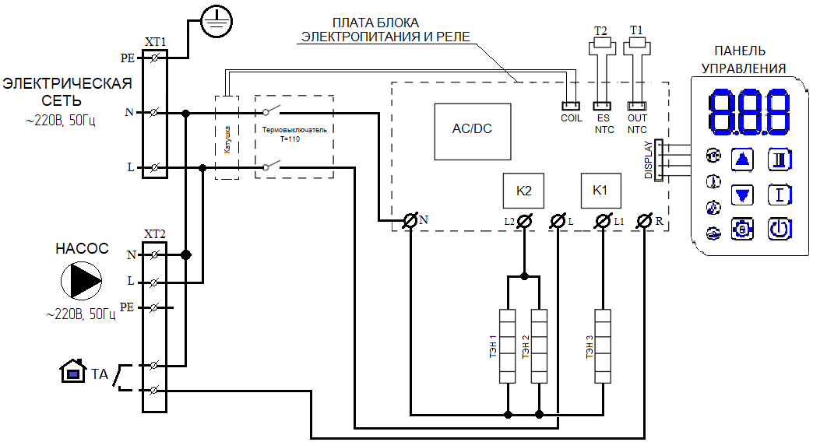

**Рисунок 6.1. Схема электрическая принципиальная котлов ES-3, ES-4,5.**

Т1 - датчик температуры котла, Т2 - датчик температуры комнаты,

К1, К2 - реле, TA - комнатный термостат

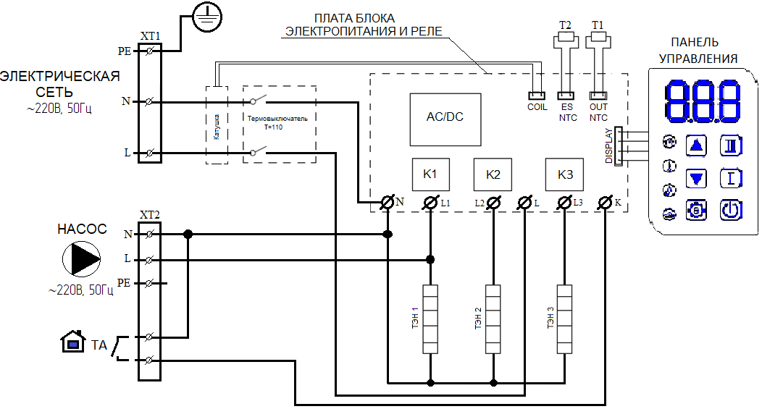

**Рисунок 6.2. Схема электрическая принципиальная котлов ES-6, ES-7,5**

Т1 - датчик температуры котла, Т2 - датчик температуры комнаты,

К1, К2, К3 - реле, TA - комнатный термостат

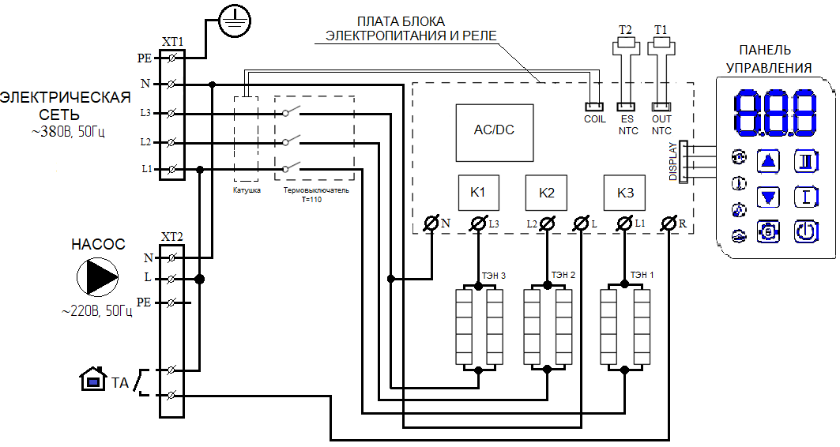

**Рисунок 6.3. Схема электрическая принципиальная котлов ES-9, ES-12, ES-15**

Т1 - датчик температуры котла, Т2 - датчик температуры комнаты,

К1, К2, К3 - реле, TA - комнатный термостат

**ВНИМАНИЕ!** Необходимо обеспечить свободное пространство над котлом не менее 300 мм и под котлом не менее 500 мм для проведения обслуживания и регламентных работ. Если это условие не будет выполнено, возможны дополнительные расходы Потребителем за демонтаж котла с места установки.

10.6 Подключить котел к системе отопления с помощью уплотнительных материалов (фум, пакля, лен, жидкий герметик).

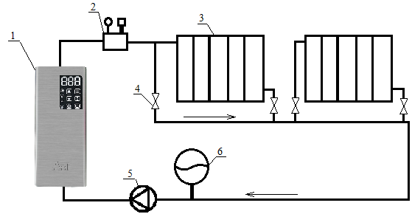

**Рисунок 7.1.** Схема однотрубной системы отопления

с принудительной циркуляцией.

1-котел, 2-группа безопасности, 3-радиатор, 4-кран, 5-насос, 6-расширительний бак.

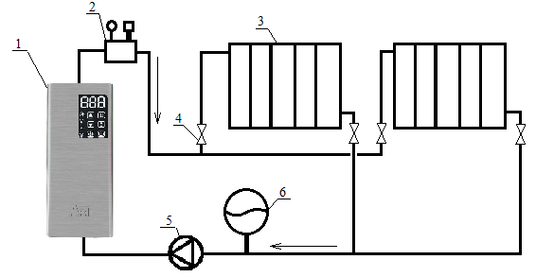

**Рисунок 7.2.** схема двухтрубной системы отопления

с принудительной циркуляцией.

1-котел, 2-группа безопасности, 3-радиатор, 4-кран, 5-насос, 6 расширительный бак

Перед заполнением системы отопления ее необходимо несколько раз промыть для удаления возможных загрязнений.

10.7. В закрытых системах отопления, работающих под избыточным давлением до 3бар, необходимо установить в верхней точке системы отопления автоматический воздухоотводчик, а на выходе из котла группу безопасности (предохранительный клапан 3бар и манометр). Расширительный бак устанавливается перед котлом и насосом для компенсации теплового расширения воды, и должен иметь размер указанный в проектной документации, но не менее 10% от объема воды в системе отопления.

**ВАЖНО!** Между группой безопасности и котлом не должно быть никаких запорных элементов.

10.8. Теплоноситель в системе отопления котла - вода. Наполнить систему отопления водой, открыв предварительно запорные вентили (при наличии) в системе отопления.

**ВАЖНО!** Проверьте отсутствие протечек.

Предупреждаем владельца о необходимости уделять повышенное внимание качеству воды, используемой для отопительной системы. Вода ни в коем случае не должна быть кислой, а именно должна иметь рН выше 7 и минимальную карбонатную жесткость не более 0,7 мг-экв / л. При значении рН меньше 7 повышается кислотность воды, и она становится коррозионно опасной. При использовании жесткой воды с карбонатной жесткостью более 0,7 мг-экв / л происходит отложение известкового накипи на ТЭНах, стенках теплообменника котла и запорно-регулирующей арматуры, что приводит к снижению теплопередачи и перерасхода электроэнергии. В местах интенсивного образования накипи стенка теплообменника может перегреваться, в результате чего могут появиться деформации и трещины.

Для удаления воздуха из насоса необходимо выкрутить винт, провернуть несколько раз вал насоса с помощью отвертки, после появления воды винт закрутить.

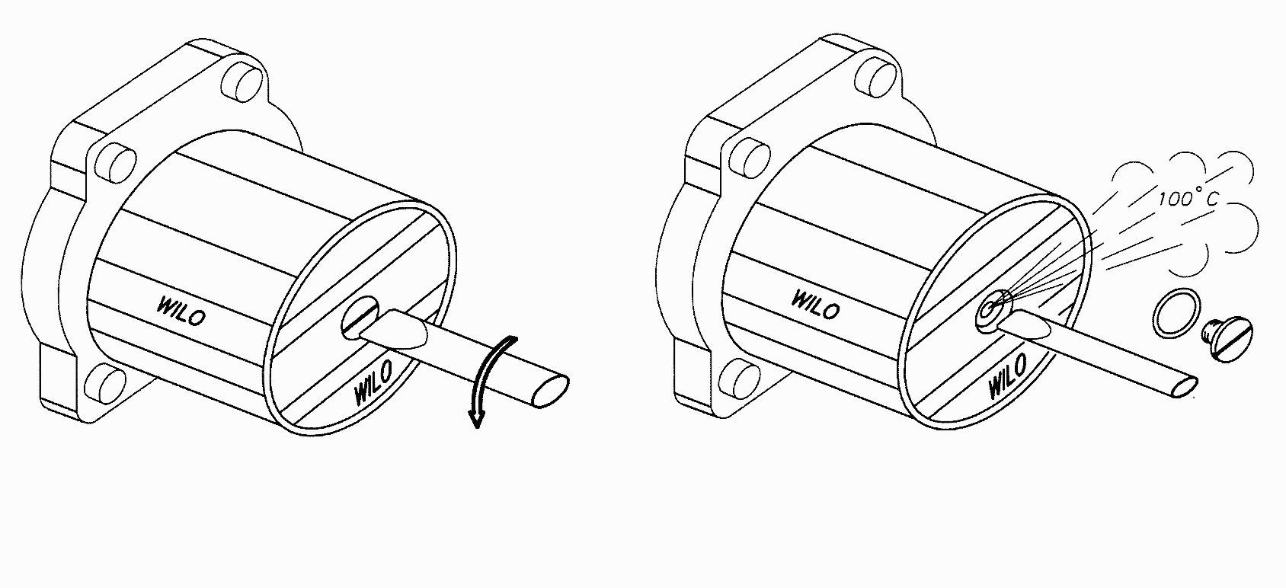

**Рисунок 8. Удаление воздуха из насоса**

10.9 Включить автоматический выключатель и произвести пуск котла (СМ п.5).

**11. ТЕХНИЧЕСКОЕ ОБСЛУЖИВАНИЕ**

Виды и периодичность технического обслуживания:

11.1 Текущее техническое обслуживание при работе котла (проводит Владелец):

- визуальное наблюдение за работоспособностью котла;

- очистка наружных поверхностей от пыли и грязи сухой тряпкой.

11.2 Плановое техническое обслуживание один раз в год с обязательной отметкой в таблице учета работ по плановому техническому обслуживанию (стр.25). Техническое обслуживание не считается ремонтом и не может быть основанием для замены товара.

К техническому обслуживанию относятся следующие работы:

- проверка технического состояния сборочных единиц без их разборки, устранение протечек;

- проверка состояния заземления.

ВНИМАНИЕ: ТЕХНИЧЕСКОЕ ОБСЛУЖИВАНИЕ проводится не реже одного раза в год СПЕЦИАЛИСТОМ сервисного центра.

11.3 Текущий ремонт.

Текущий ремонт проводится для обеспечения или восстановления работоспособности котла с целью предотвращения крупных поломок.

В текущий ремонт входит следующий перечень работ:

- устранение повреждений, выявленных при техническом обслуживании;

- затяжка ослабленных креплений;

- разборка котла с целью удаления накипи ТЭНов путем протирания тряпкой, смоченной столовым уксусом, с последующим механическим удалением металлическим скребком;

- замена поврежденных элементов электрооборудования;

- проверка состояния прокладок и при необходимости их замена.

ВНИМАНИЕ текущий ремонт ПРОВОДИТСЯ СПЕЦИАЛИСТАМИ сервисного центра.

**ПОМНИТЕ! Невыполнение вышеуказанных требований может привести к несчастным случаям и отказу в гарантийном обслуживании оборудования.**

**12. ХРАНЕНИЕ И ТРАНСПОРТИРОВКА**

12.1 Котел отгружается в упаковке производителя в соответствии с требованиями технической документации.

12.2 Условия хранения котла на складах и в торговых организациях должны соответствовать группе С по ГОСТ 15150-69 и обеспечить сохранность от механических повреждений и коррозии.

12.3 Условия транспортирования должны отвечать - ОЖ4 по ГОСТ 15150-69.

12.4 Хранение и транспортировка должны выполняться в упаковке.

**13. Гарантийные обязательства**

Производитель: Zhongshan Snusee Electric Appliance Co., Ltd Китай. Оборудование произведено по заказу и под контролем «С Плюс К Техник Кфт», Вай Адам Крт. 4-6 / 2 Eм.208 H-4400 м. Ньиредьхаза, Венгрия («S Plusz K Technik Kft», Vay Adam Krt. 4-6 / 2 Em.208 H-4400 Nyiregyhaza, Hungary).

13.1 Производитель гарантирует соответствие котла требованиям указанных нормативных документов при условии соблюдения потребителем правил, изложенных в данном руководстве.

13.2 Дата изготовления котла указана на упаковке.

13.3 Гарантийный срок эксплуатации котла - 12 месяцев со дня продажи, но не более 24 месяцев с даты изготовления.

13.4 Срок службы котла - 8 лет. Производитель гарантирует возможность использования товара по назначению в течение срока службы при условии выполнения требований данной инструкции по эксплуатации и проведения ежегодного технического обслуживания.

13.5. В течение гарантийного срока эксплуатации потребитель имеет право на бесплатный ремонт котла и его компонентов.

Потребитель теряет право на гарантийное обслуживание, а производитель не несет ответственности в случае:

- отсутствия штампа торговой организации, даты продажи и подписи продавца;

- отсутствия подписи потребителя об ознакомлении с гарантийными обязательствами;

- отсутствии подключения котла к контуру заземления;

- отсутствия отметки о введении котла в эксплуатацию;

- нарушение правил эксплуатации, обслуживания, транспортировки и хранения котла;

- отсутствия отметки о проведении ежегодного планового технического обслуживания;

- использование котла не по назначению;

- изменения конструкции, доработки котла владельцем без согласования с предприятием-изготовителем;

- засорение теплообменника в результате образования известкового накипи и механических загрязнений из системы отопления;

- нарушение других требований данной инструкции.

В случае, если котел эксплуатировался с нарушением правил или потребитель не выполнял рекомендаций предприятия, выполняющего работы по гарантийному обслуживанию котла, ремонт производится за счет потребителя.

13.6 Котел принимается на гарантийный ремонт только с

руководством к эксплуатации (оригинал с соответствующими отметками в

талонам) и заявлению потребителя (с контактными данными).

13.7 Компания которая обеспечивает гарантийное обслуживание, а также принимает жалобы и предложения на территории Российской Федерации: ООО "ГАЗТЕХ" Юридический адрес: 308000, Россия, г. Белгород ул. Студенческая, 40. Тел. /4722/ 20-01-65 Факс /4722/ 20-01-63

**14. Гарантийный талон**

Производитель:

Zhongshan Snusee Electric Appliance Co., Ltd Китай. Оборудование произведено по заказу и под контролем «С Плюс К Техник Кфт», Вай Адам Крт. 4-6 / 2 Eм.208 H-4400 м. Ньиредьхаза, Венгрия

Котел отопительный ES-

Заводской номер

Дата изготовления указана на шильдике котла.

**заполняет продавец**

|  |  |  |  |  |
| --- | --- | --- | --- | --- |
| продавец |  | | | |
|  | (наименование предприятия, организации, | | | |
|  | | | | |
| юридический адрес) | | | | |
| дата продажи |  |  | Цена |  |
|  | (Число, месяц, год) |  |  | (рублей) |
|  | |  | |  |
| (Ф.И.О. ответственного лица продавца) | |  | | (подпись) |
| **МП** |  |  |  |  |

**С гарантийными обязательствами и руководством по эксплуатации ознакомлен:**

|  |  |  |  |  |
| --- | --- | --- | --- | --- |
|  |  |  |  |  |
| (Фамилия Имя Отчество) |  | (Подпись) |  | (Число, месяц, год) |

|  |  |  |  |  |  |  |  |  |  |  |  |  |  |  |  |  |  |  |  |  |  |  |  |  |  |  |  |  |  |  |  |  |  |  |  |  |  |  |  |  |  |  |  |  |  |  |  |  |  |  |  |  |  |  |  |  |  |  |  |  |  |  |  |  |  |  |  |  |  |  |  |  |  |  |  |  |  |  |  |  |  |  |  |  |  |  |  |  |  |  |  |  |  |  |  |  |  |  |  |  |  |  |  |  |  |  |  |  |  |  |  |  |  |  |  |  |  |  |  |  |  |  |  |  |  |  |  |  |  |  |  |  |  |  |  |  |  |  |  |  |  |  |  |  |  |  |  |  |  |
| --- | --- | --- | --- | --- | --- | --- | --- | --- | --- | --- | --- | --- | --- | --- | --- | --- | --- | --- | --- | --- | --- | --- | --- | --- | --- | --- | --- | --- | --- | --- | --- | --- | --- | --- | --- | --- | --- | --- | --- | --- | --- | --- | --- | --- | --- | --- | --- | --- | --- | --- | --- | --- | --- | --- | --- | --- | --- | --- | --- | --- | --- | --- | --- | --- | --- | --- | --- | --- | --- | --- | --- | --- | --- | --- | --- | --- | --- | --- | --- | --- | --- | --- | --- | --- | --- | --- | --- | --- | --- | --- | --- | --- | --- | --- | --- | --- | --- | --- | --- | --- | --- | --- | --- | --- | --- | --- | --- | --- | --- | --- | --- | --- | --- | --- | --- | --- | --- | --- | --- | --- | --- | --- | --- | --- | --- | --- | --- | --- | --- | --- | --- | --- | --- | --- | --- | --- | --- | --- | --- | --- | --- | --- | --- | --- | --- | --- | --- | --- | --- |
| |  |  |  |  |  |  |  | | --- | --- | --- | --- | --- | --- | --- | | Корешок отрывного талона на введение в эксплуатацию |  | (Наименование организации, юридический адрес) | МП |  | (Подпись) | Линия отрыва | |  |  | |  | (Фамилия исполнителя) | |  |  | |  | (Число, месяц, год) | | исполнитель |  | изъято |  | | Производитель: Zhongshan Snusee Electric Appliance Co., Ltd Китай. Оборудование произведено по заказу и под контролем «С Плюс К Техник Кфт», Вай Адам Крт. 4-6 / 2 Eм.208 H-4400 м. Ньиредьхаза, Венгрия  **Талон ВВЕДЕНИЕ В ЭКСПЛУАТАЦИЮ**  **заполняет исполнитель работ**  Котел отопительный ES-  Заводской номер  Дата изготовления указана на шильдике котла.   |  |  |  |  |  |  |  |  |  | | --- | --- | --- | --- | --- | --- | --- | --- | --- | | Котел установлен по адресу | | | |  | | |  | | |  | |  |  |  | | |  | | | Потребитель (Ф.И.О.) | |  |  |  | | |  | | |  | |  |  |  | | |  | | | Контактный телефон Потребителя | | | |  | | |  | | |  |  | | | |  |  | |  | |   **1) Введение в эксплуатацию:**   |  |  |  |  |  | | --- | --- | --- | --- | --- | |  | | | | | | (наименование предприятия, организации, | | | | | | юр. адрес) | | | | | |  | | | | | | (должность, фамилия, имя, отчество исполнителя) | |  | (подпись) | | - Напряжение электросети "L1" _______ B, "L2" _______ B, "L3" ________ B.  - Акт заземления № ___________________, от ____ ___________ 20 ___ г.  - Давление воды в системе отопления _________ бар.  - Установленная группа безопасности (да / нет) ______________  - Максимальный ток отсечного автоматического выключателя ________ А. | | | | | | | Дата ввода в эксплуатацию |  |  | | |  |  | (число, месяц, год) | |   **2) Подключение к электросети и инструктаж по**  **эксплуатации котла**   |  |  |  |  | | --- | --- | --- | --- | |  | | | | | (наименование предприятия, организации, | | | | | юр. адрес) | | | | |  | | | | | (должность, фамилия, имя, отчество исполнителя) |  | (подпись) |   **3) Инструктаж проведен, Потребитель правилам**  **эксплуатации котла знаком**   |  |  |  |  |  |  | | --- | --- | --- | --- | --- | --- | |  |  |  |  |  | | | (Ф.И.О.) |  | (Подпись) |  | (Число, месяц, год) | | | МП |  |  |  |  | |

**Учет работ по гарантийному ремонту**

|  |  |  |  |
| --- | --- | --- | --- |
| Дата | описание недостатков | Содержание выполненной работы, наименование и тип замененных комплектующих изделий, составных частей | Подпись исполнителя с расшифровкой |
|  |  |  |  |  |
|  |  |  |  |
|  |  |  |  |
|  |  |  |  |
|  |  |  |  |
|  |  |  |  |

**Гарантийный срок эксплуатации продлен до 20 г.**

|  |  |  |
| --- | --- | --- |
|  |  |  |
| (фамилия, имя, отчество ответственного лица исполнителя) |  | (подпись) |

**МП**

**Подпись Потребителя, подтверждающего выполнение работ**

|  |  |  |  |  |
| --- | --- | --- | --- | --- |
|  |  |  |  |  |
| (Ф.И.О.) |  | (Подпись) |  | (Число, месяц, год) |

**Учет работ по плановому техническому обслуживанию**

|  |  |  |  |  |
| --- | --- | --- | --- | --- |
| дата | Отметка о выполнении работ | | ФИО специалиста | Подпись |
| техническое состояние котла | состояние  заземления |
|  |  |  |  |  |
|  |  |  |  |  |
|  |  |  |  |  |
|  |  |  |  |  |
|  |  |  |  |  |
|  |  |  |  |  |
|  |  |  |  |  |
|  |  |  |  |  |
|  |  |  |  |  |
|  |  |  |  |  |
|  |  |  |  |  |
|  |  |  |  |  |

|  |  |  |  |  |  |  |  |  |  |  |  |  |  |  |  |  |  |  |  |  |  |  |  |  |  |  |  |  |  |  |  |  |  |  |  |  |  |  |  |  |  |  |  |  |  |  |  |  |  |  |  |  |  |  |  |  |  |  |  |  |  |  |  |  |  |  |  |  |  |  |  |  |  |  |  |  |  |  |  |  |  |  |  |  |  |  |  |  |  |  |
| --- | --- | --- | --- | --- | --- | --- | --- | --- | --- | --- | --- | --- | --- | --- | --- | --- | --- | --- | --- | --- | --- | --- | --- | --- | --- | --- | --- | --- | --- | --- | --- | --- | --- | --- | --- | --- | --- | --- | --- | --- | --- | --- | --- | --- | --- | --- | --- | --- | --- | --- | --- | --- | --- | --- | --- | --- | --- | --- | --- | --- | --- | --- | --- | --- | --- | --- | --- | --- | --- | --- | --- | --- | --- | --- | --- | --- | --- | --- | --- | --- | --- | --- | --- | --- | --- | --- | --- | --- | --- | --- |
| |  |  |  |  |  |  |  | | --- | --- | --- | --- | --- | --- | --- | | Корешок отрывного талона на гарантийный ремонт в течение 12 месяцев гарантийного срока эксплуатации |  | (Наименование организации, юридический адрес) | МП |  | (Подпись) | Линия отрыва | |  |  | |  | (Фамилия исполнителя) | |  |  | |  | (Число, месяц, год) | | исполнитель |  | изъято |  | | Производитель: Zhongshan Snusee Electric Appliance Co., Ltd Китай. Оборудование произведено по заказу и под контролем «С Плюс К Техник Кфт», Вай Адам Крт. 4-6 / 2 Eм.208 H-4400 м. Ньиредьхаза, Венгрия  **Отрывной талон №1**  на гарантийный ремонт котла  в течение 12 месяцев гарантийного срока эксплуатации  Котел отопительный ES-  Заводской номер  Дата изготовления указана на шильдике котла.   |  |  |  | | --- | --- | --- | |  |  |  | |  |  |  |   **заполняет продавец**   |  |  |  |  |  |  |  | | --- | --- | --- | --- | --- | --- | --- | | продавец |  | | | | | | |  | (наименование предприятия, организации, | | | | | | |  | | | | | | | | юридический адрес) | | | | | | | | дата продажи | |  |  | |  |  | | |  | (Число, месяц, год) | |  |  |  | | |  | | |  | |  | | | (Фамилия ответственного лица продавца) | | |  | | (подпись) | | | **МП** |  | |  |  |  | | |

**заполняет исполнитель**

Исполнитель

наименование предприятия, организации, адрес

Причина ремонта. Название замененного комплектующего изделия, составной части:

дата проведение ремонта:

(Число, месяц, год)

|  |  |  |
| --- | --- | --- |
|  |  |  |
| (фамилия, имя, отчество ответственного лица исполнителя) |  | (подпись) |

**МП**

|  |  |  |  |
| --- | --- | --- | --- |
| Подпись Потребителя, подтверждающего выполнение работ по гарантийному ремонту |  |  |  |
| (подпись) |  | (дата) |

|  |  |  |  |  |  |  |  |  |  |  |  |  |  |  |  |  |  |  |  |  |  |  |  |  |  |  |  |  |  |  |  |  |  |  |  |  |  |  |  |  |  |  |  |  |  |  |  |  |  |  |  |  |  |  |  |  |  |  |  |  |  |  |  |  |  |  |  |  |  |  |  |
| --- | --- | --- | --- | --- | --- | --- | --- | --- | --- | --- | --- | --- | --- | --- | --- | --- | --- | --- | --- | --- | --- | --- | --- | --- | --- | --- | --- | --- | --- | --- | --- | --- | --- | --- | --- | --- | --- | --- | --- | --- | --- | --- | --- | --- | --- | --- | --- | --- | --- | --- | --- | --- | --- | --- | --- | --- | --- | --- | --- | --- | --- | --- | --- | --- | --- | --- | --- | --- | --- | --- | --- |
| |  |  |  |  |  |  |  | | --- | --- | --- | --- | --- | --- | --- | | Корешок отрывного талона на гарантийный ремонт в течение 12 месяцев гарантийного срока эксплуатации |  | (Наименование организации, юридический адрес) | МП |  | (Подпись) | Линия отрыва | |  |  | |  | (Фамилия исполнителя) | |  |  | |  | (Число, месяц, год) | | исполнитель |  | изъято |  | | Производитель: Zhongshan Snusee Electric Appliance Co., Ltd Китай. Оборудование произведено по заказу и под контролем «С Плюс К Техник Кфт», Вай Адам Крт. 4-6 / 2 Eм.208 H-4400 м. Ньиредьхаза, Венгрия  **Отрывной талон №2**  на гарантийный ремонт котла  в течение 12 месяцев гарантийного срока эксплуатации  Котел отопительный ES-  Заводской номер  Дата изготовления указана на шильдике котла.   |  |  |  | | --- | --- | --- | |  |  |  | |  |  |  |   **заполняет продавец**   |  |  |  |  |  | | --- | --- | --- | --- | --- | | продавец |  | | | | |  | (наименование предприятия, организации, | | | | |  | | | | | | юридический адрес) | | | | | | дата продажи |  |  |  |  | |  | (Число, месяц, год) |  |  |  | |  | |  | |  | | (Фамилия ответственного лица продавца) | |  | | (подпись) | | **МП** |  |  |  |  | |

**заполняет исполнитель**

Исполнитель

наименование предприятия, организации, адрес

причина ремонта. Название замененного комплектующего изделия, составной части:

дата проведение ремонта:

(Число, месяц, год)

|  |  |  |
| --- | --- | --- |
|  |  |  |
| (фамилия, имя, отчество ответственного лица исполнителя) |  | (подпись) |

**МП**

|  |  |  |  |
| --- | --- | --- | --- |
| Подпись Потребителя, подтверждающего выполнение работ по гарантийному ремонту |  |  |  |
| (подпись) |  | (дата) |

|  |  |  |  |  |  |  |  |  |  |  |  |  |  |  |  |  |  |  |  |  |  |  |  |  |  |  |  |  |  |  |  |  |  |  |  |  |  |  |  |  |  |  |  |  |  |  |  |  |  |  |  |  |  |  |  |  |  |  |  |  |  |  |  |  |  |  |  |  |  |  |  |
| --- | --- | --- | --- | --- | --- | --- | --- | --- | --- | --- | --- | --- | --- | --- | --- | --- | --- | --- | --- | --- | --- | --- | --- | --- | --- | --- | --- | --- | --- | --- | --- | --- | --- | --- | --- | --- | --- | --- | --- | --- | --- | --- | --- | --- | --- | --- | --- | --- | --- | --- | --- | --- | --- | --- | --- | --- | --- | --- | --- | --- | --- | --- | --- | --- | --- | --- | --- | --- | --- | --- | --- |
| |  |  |  |  |  |  |  | | --- | --- | --- | --- | --- | --- | --- | | Корешок отрывного талона на гарантийный ремонт в течение 12 месяцев гарантийного срока эксплуатации |  | (Наименование организации, юридический адрес) | МП |  | (Подпись) | Линия отрыва | |  |  | |  | (Фамилия исполнителя) | |  |  | |  | (Число, месяц, год) | | исполнитель |  | изъято |  | | Производитель: Zhongshan Snusee Electric Appliance Co., Ltd Китай. Оборудование произведено по заказу и под контролем «С Плюс К Техник Кфт», Вай Адам Крт. 4-6 / 2 Eм.208 H-4400 м. Ньиредьхаза, Венгрия  **Отрывной талон №3**  на гарантийный ремонт котла  в течение 12 месяцев гарантийного срока эксплуатации  Котел отопительный ES-  Заводской номер  Дата изготовления указана на шильдике котла.   |  |  |  | | --- | --- | --- | |  |  |  | |  |  |  |   **заполняет продавец**   |  |  |  |  |  | | --- | --- | --- | --- | --- | | продавец |  | | | | |  | (наименование предприятия, организации, | | | | |  | | | | | | юридический адрес) | | | | | | дата продажи |  |  |  |  | |  | (Число, месяц, год) |  |  |  | |  | |  | |  | | (Фамилия ответственного лица продавца) | |  | | (подпись) | | **МП** |  |  |  |  | |

**заполняет исполнитель**

Исполнитель

наименование предприятия, организации, адрес

причина ремонта. Название замененного комплектующего изделия, составной части:

дата проведение ремонта:

(Число, месяц, год)

|  |  |  |
| --- | --- | --- |
|  |  |  |
| (фамилия, имя, отчество ответственного лица исполнителя) |  | (подпись) |

**МП**

|  |  |  |  |
| --- | --- | --- | --- |
| Подпись Потребителя, подтверждающего выполнение работ по гарантийному ремонту |  |  |  |
| (подпись) |  | (дата) |

Ver.005-2019-ru